FORMULA 1 ESTADOS UNIDOS 2025
Circuito de las Américas – Austin
17 al 19 de octubre 2025

Servicios Incluidos:
- Trf In / Out Aeropuerto Bergstrom
- 04 noches de Alojamiento con Desayuno en hotel seleccionado (16 al 20 de octubre)
- Entrada al circuito por 03 días según categoría seleccionada
- Asistencia al viajero Interassist INTER 60
- No incluye traslados al circuito, van por cuenta de los pasajeros

Hotel | General Admission | F1 Live | T12 | F1 Live | T15 | Adicional Single
Holiday Inn Express Downtown 3* o similar | Usd 3076.- | Usd 6316.- | Usd 7304.- | Usd 2127.-
Doubletree By Hilton University 4* o similar | Usd 3684.- | Usd 6924.- | Usd 7911.- | Usd 2734.-
TARIFAS POR PERSONA EN BASE DOBLE, SEGÚN HOTEL Y ENTRADA SELECCIONADA

NOCHES ADICIONALES:
Holiday Inn Express Downtown 3* o similar Usd 532.- por noche, por habitación SGL o DBL
Doubletree By Hilton University 4* o similar Usd 595.- por noche, por habitación SGL o DBL

DESCRIPCION:

General Admission
Las entradas de Entrada General te dan acceso a diferentes puntos del circuito, permitiéndote moverte libremente y contemplar la Fórmula 1 desde todos los ángulos posibles. Gracias a las elevaciones del circuito de las Américas, todas estas zonas de entradas generales ofrecen buenas vistas de la acción. Mientras que algunos aficionados apreciarán la libertad de elección y el movimiento que ofrecen estas entradas, otros simplemente estarán satisfechos con un espacio agradable para tumbarse en el césped y hacer un picnic tranquilo después de la carrera.

F1 Live | T12 (Requiere agregar noche adicional pre evento)
Incluye:
- Asiento numerado en Turn 12 Mid Grandstand
- Acceso para viernes, sábado y domingo
- Pantalla gigante

- Jueves: Caminata exclusiva por el Pit Lane, Tour guiado por la pista, Foto del trofeo y Aparición de una personalidad de la F1

F1 Live | T15 (Requiere agregar noche adicional pre evento)
Incluye:
- Asiento numerado en Turn 15 Mid Grandstand
- Acceso para viernes, sábado y domingo
- Pantalla gigante
- Jueves: Caminata exclusiva por el Pit Lane, Tour guiado por la pista, Foto del trofeo y Aparición de una personalidad de la F1

Plano del circuito:
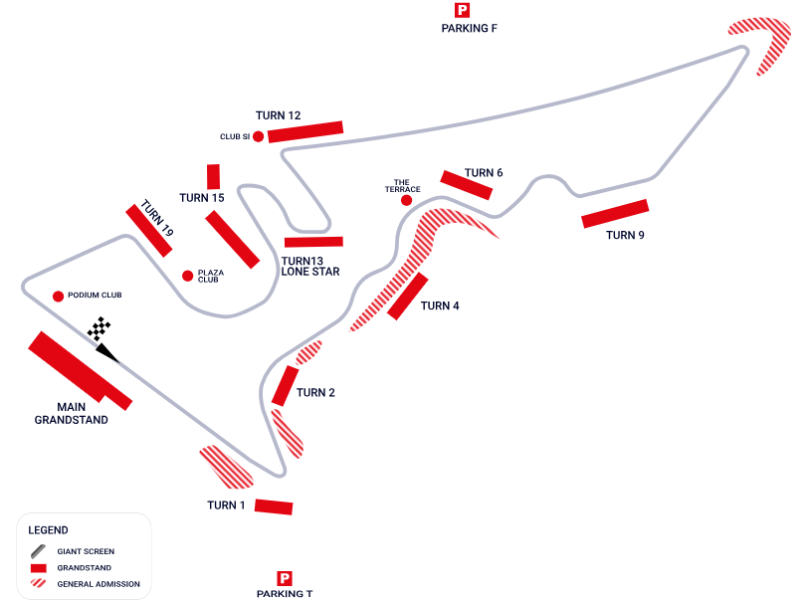

Condiciones de ventas
Tarifas sujetas a modificación y cambio sin previo aviso. Turar S.A. no se hace responsable por la suspensión y/o cambio de fecha del evento. Las reservas se confirman con el pago total de la mismas, siendo un paquete no reembolsable con el 100% de penalidad.
Una reprogramación del evento por fuerza mayor de la organización no amerita reembolso del paquete.

Condiciones de Ticket:
Las entradas pueden ser abonos, entradas físicas, electrónicas o para descargar mediante una app en el celular (pass wallet, etc), con lo que se necesita que el cliente tenga celular con acceso a internet para poder enseñar la entrada descargada en el mismo. Turar S.A. está exento de cualquier responsabilidad si los clientes no tienen smartphone en el caso de que sean tickets para descargar en la app.
En caso de ser entradas físicas, Turar S.A. será la empresa que designe fecha y lugar de entrega.
En el caso de ser entradas, el precio que aparece en la misma no es vinculante con el precio de venta, ya que se incluyen gastos de gestión, envío-entrega, impuestos. El cliente acepta y consiente dicha compra, y en conocimiento de lo anteriormente mencionado, acepta la no posibilidad de reclamación alguna, respecto del precio. En el precio que nosotros informamos, incluimos gastos de gestión, envío-entrega, impuestos.
Garantizamos las entradas por parejas, de 2 en 2, pueden ser juntas en la misma fila, o en la fila por delante o por detrás, pero juntos.
Deben informar al momento de solicitar una reserva: datos completos del pasajero, copia del pasaporte y teléfono de contacto.

Solicitar más Info: eventos@turar.com

